- 填充題:

座號 | 姓名 | 座號 | 姓名 | 座號 | 姓名
1 |  | 2 |  | 3
4 |  | 5 |  | 6
7 |  | 8 |  | 9
10 |  | 11 |  | 12
13 |  | 14 |  | 15
- 請寫出班上每一位同學的名字:15%

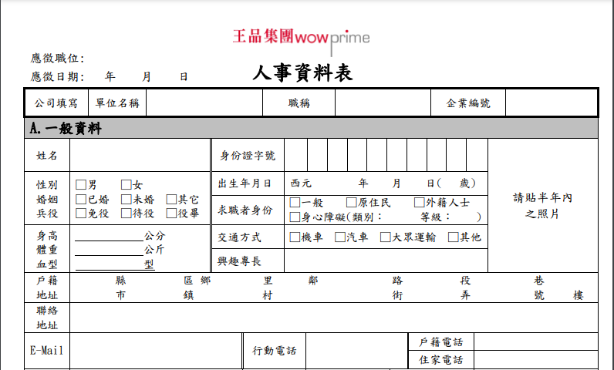
- 請完成下列的基本資料。34%

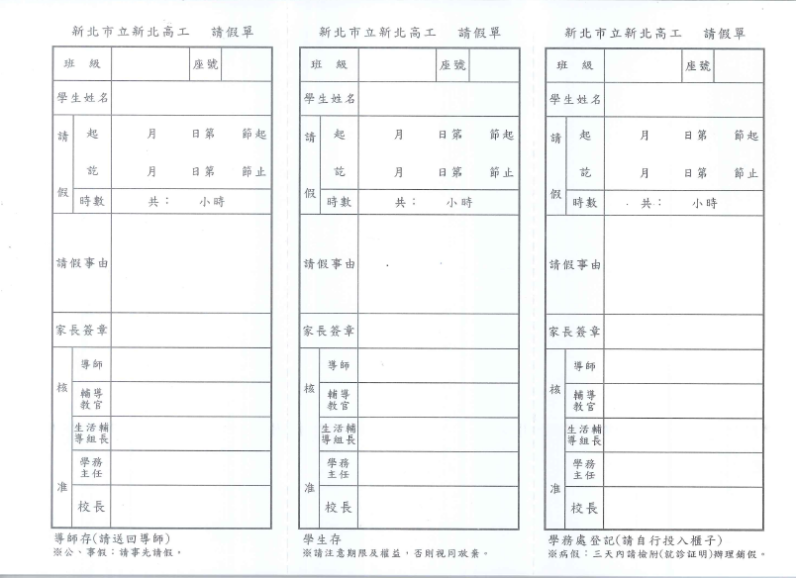
- 蔡小星是餐服一甲班的16號同學，他01月18日9:00要和爸爸去醫院回診，結束後直接回家，請幫他完成這次的假單填寫。10%
- 請問假單在完成所有簽名前可以撕開嗎? (2)
- 請問蔡小星填完假單後要依序給誰簽名呢? → →
- 請問全部簽完名之後，假單可以分成三張，要分別怎麼處理呢?
導師存---
學生存---
學務處登記---

- 在為課程購買食材時，需要拿發票並開立統編，請問新北高工的統編是
- 燙傷緊急處理步驟是 、 、 、 、
- 油鍋起火時， 用水滅火。(可以/不可以)

